**3 BOYUTLU GÖRÜNTÜ DOSYALARI PROJESİ**

KOCAELİ ÜNİVERSİTESİ

BİLGİSAYAR MÜHENDİSLİĞİ

160201008 İZEL YÖN izelyon6@gmail.com

160201022 FATMA SÖNMEZ fatma_sonmez98@hotmail.com

**ÖZET**

Programımız kullanıcının dosya seçimi yapması ile başlıyor. Seçim yapıldıktan sonra yapılmak istenen işlem seçiliyor.

Programımız seçilen işleme göre 2. İşlem olarak en uzak ve en yakın noktaların bilgilerini,3. İşlem olarak tüm noktaları içine alan küpün nokta bilgilerini, 4. İşlem olarak kullanıcıdan alınan küre bilgisine göre kürenin içinde kalan noktaları,5. İşlem olarak tüm noktalar arası uzaklıkların ortalama değerini bularak sonucu output.txt dosyasına kaydederek kodu sonlandırıyor.

**1-GİRİŞ**

3 boyutlu görüntü dosyaları projemiz matematik ve lineer cebir konu bilgisi gerektiren, analitik uzayda noktalar arası ilişkileri kullanarak 3 boyutlu düşünmeyi ve C programlamada dosya komutlarının çalışma yapısını öğretmeyi amaçlayan bir programdır.

Programımız 3 boyutlu uzayda verilen nokta bilgileri ile 2 nokta arası uzaklık hesaplaması yaparak yakınlık uzaklık durumunu karşılaştırabilir, tüm uzaklık değerlerinin ortalama değerini hesaplayabilir. Noktaların verilen bir küreye göre konumlarını bulabilir, tüm noktaları içine alacak bir küpün köşe noktalarını tespit edebilir.

**2-TEMEL BİLGİLER**

Programımız C programlama dilinde geliştirilmiş olup geliştirme ortamı olarak “DEVC++” kullanılmıştır.

**3-ALGORİTMA**

Programımız öncelikle kullanıcıdan dosya seçmesini isteyecektir. Kullanıcı seçim yapmak istememesi halinde 7 tuşuna basarak koddan çıkabilecektir. Seçilen dosyaya göre C dilinde dosya komutları kullanılarak okuma yapılıp kullanıcıya okundu-okunamadı bilgisi verilecektir.

Daha sonra kullanıcıya konsol ekranında işlem menüsü gösterilerek yapılacak işlemi seçmesi istenecektir. Seçim yapmak istememesi halinde 9 tuşuna basarak dosya seçim ekranına yönlendirilecektir. İşlem seçimi yapıldıktan sonra işlem numarasına göre;

2. İşlem için: denklem 1 kullanılarak noktalar arası uzaklık değeri hesaplanacak ve for döngüsü içinde büyüklük küçüklük karşılaştırması yapılacaktır.

3. işlem için: en küçük ve en büyük x,y,z değerleri for döngüsü içinde bulunarak tüm noktaların içinde bulunduğu küpün 8 köşe nokta bilgileri bulunacaktır.

4. işlem için: kullanılmak istenen kürenin x,y,z koordinat bilgileri ve yarıçap uzunluğu kullanıcıdan alınarak denklem 1 kullanılarak tüm noktaların küpün merkezine olan uzaklığı hesaplanacaktır. Bulunan uzaklıklar yarıçap ile karşılaştırılacaktır. Merkeze olan uzaklığı yarıçaptan küçük olan noktalar kürenin içinde, merkeze olan uzaklığı yarıçapa eşit olan noktalar kürenin üzerinde olarak bulunup konsol ekrana yazdırılacaktır. Kürenin dışında kalan noktalar için işlem yapılmayacaktır.

5. işlem için denklemler kısmında bulunan denklem 1 kullanılarak bulunan uzaklıklar kullanılarak denklem 2 ile ortalama uzaklık değeri hesaplanacaktır.

**4-DENKLEMLER**

1. 3 boyutlu uzayda iki nokta arası uzaklık:

√ ((x-x1)^2+(y-y1)^2+(z-z1)^2)

1. Ortalama değer hesabı:

değerlerin toplamı/değer sayısı

**5-KULLANILAN METOTLAR**

fscanf:dosyadan okuma metodu

fprintf:dosyaya yazma metodu

fopen:dosya açma metodu

fclose:dosya kapatma metodu

**6-** **3. İŞLEM İÇİN KULLANILAN KÜP KÖŞE BİLGİLERİ:**

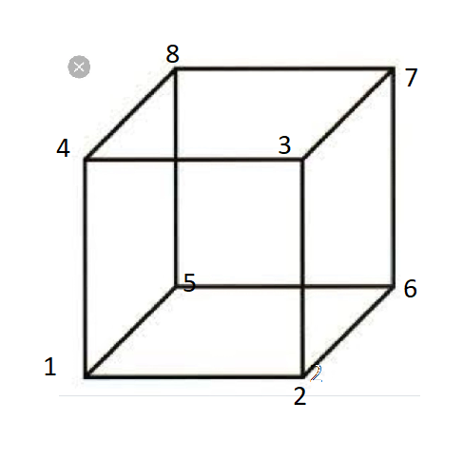

**7-ÖRNEK ÇIKTILAR:**

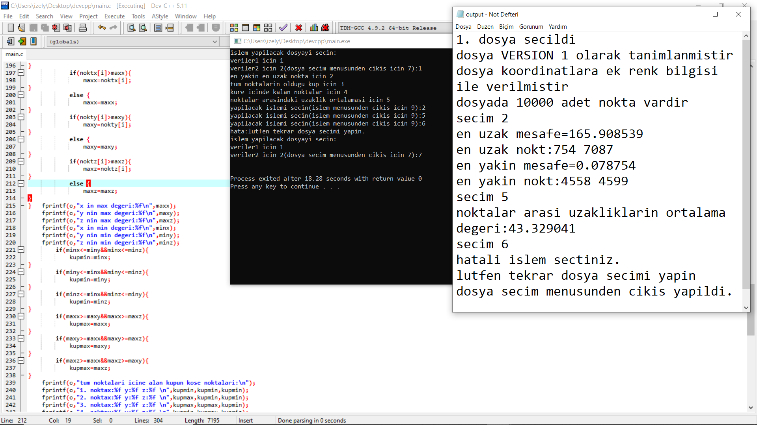

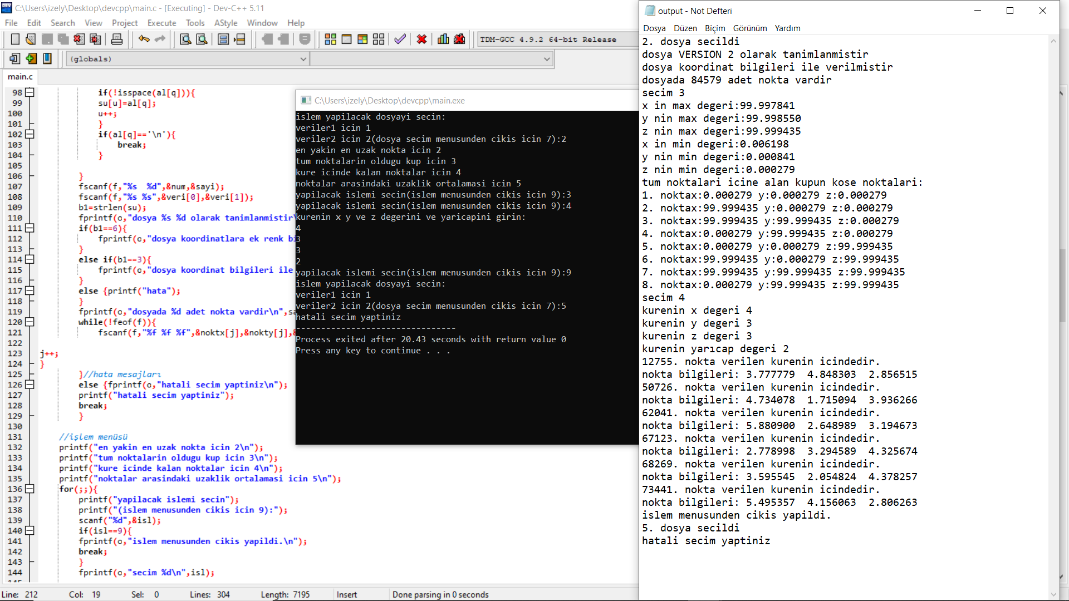

**YALANCI KOD**

Bir adet f dosyası aç ve seçim yap.

if

{1’e basılırsa veriler1  dosyasında,2’ye basılırsa veriler2 dosyasında işlem yap}

Dosya seçiminden çıkmak için 7’ye bas.

else

{1,2 veya 7 dışında herhangi bir tuşa basılırsa hata mesajı yazdır ve çık.}

Dosya seçiminden sonra işlem için seçim yap.

if

{İşlem 2 için 2’ye,işlem 3 için 3’e,işlem 4 için 4’e,işlem 5 için 5’bas}

İşlem seçiminden çıkmak için 9’a bas.

else

{2,3,4,5 veya 9 dışında herhangi bir tuşa basılırsa hata mesajı yazdır ve çık.}

Herhangi bir dosya seçtikten sonra dosyayı okumaya başla.

if

{okuma başarılı ise dosyanın ilk 5 satırını yazdır.}

else

{değilse “hatalı seçim yaptınız.”yazdır}

Dosyada işlem seç.

if

{işlem 2 seçilirse noktalar arası uzaklık hesapla ve en uzak 2 nokta en yakın 2 noktayı belirle}

if

{işlem 3 seçilirse tüm noktaları içine alacak bir küp oluştur ve bu küpün nokta bilgilerini bul.}

if

{işlem 4 seçilirse merkezinin koordinatlarını ve yarıçapını kullanıcının girdiği bir kürenin içinde kalan noktaları tespit et}

if

{işlem 5 seçilirse noktalar arası uzaklık hesabı yardımıyla tüm noktaların birbirine olan uzaklıklarının ortalamasını hesapla.}

Tüm bu bilgiler için ayrı bir output dosyası aç ve yapılan tüm işlemlerin sonuçlarını o dosyaya kaydet.

Her iki dosyayı da kapat.

**KAYNAKÇA:**

1**.**<https://www.bilgigunlugum.net/prog/cprog/c_dosya>

2.<http://bilgisayarkavramlari.sadievrenseker.com/2008/10/22/c-ile-dosya-islemleri/>

3.<https://youtube.com/watch?v=fNXjahQ46jI>

4.<https://www.youtube.com/watch?v=P3VqA8WQza0>

5.<https://www.youtube.com/watch?v=CgZChUpoCeE>

6.<https://youtube.com/watch?v=yU3WtvL4rGo>

7.https://www.programiz.com/c-programming/library-function/ctype.h